Дети – самое важное, что есть в жизни всех родителей, и каждый хочет обезопасить жизнь своего ребёнка, сделать её максимально безопасной и уберечь своё чадо от всех проблем.  Ежедневно в новостях можно прочитать о происшествиях, случившихся с детьми из-за невнимательности родителей или пренебрежения мерами безопасности.  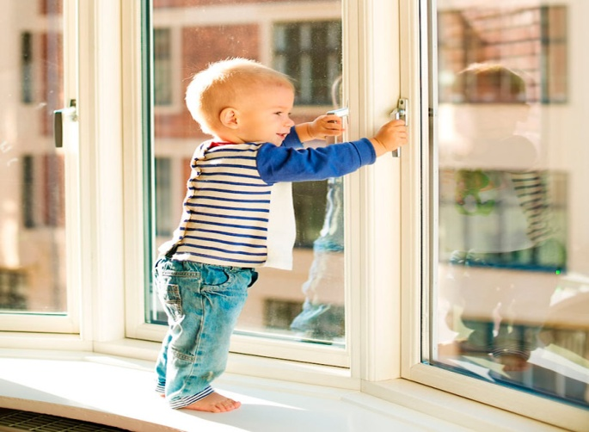  Безопасность – это самое главное в нашей жизни. Если соблюдать правила техники безопасности, обезопасить своё жилье и следить за своим ребёнком, с вами никогда не случится такого печального события. Стоит помнить, что дети не всегда задумываются об угрозах для их жизни, поэтому это прямая задача родителей  ЖИЗНЬ РЕБЁНКА БЕСЦЕННА!!! | Предупреждать детей об опасности - ОБЯЗАННОСТЬ РОДИТЕЛЕЙ!  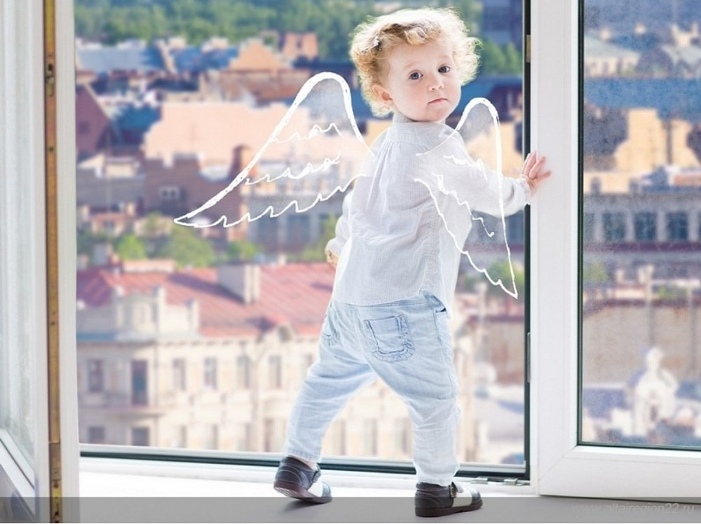  г. Краснодон  2025 | Многие родители забывают о том, что ОТКРЫТОЕ ОКНО может быть СМЕРТЕЛЬНО ОПАСНЫМ для ребёнка. Дети очень уязвимы перед открытым окном из-за своей любознательности    Воспитывайте ребёнка правильно:  - не показывайте ребёнку, как открывается окно;  - не ставьте его на подоконник;  -строго предупреждайте попытки детских игр на подоконнике;  - объясняйте ребёнку опасность открытого окна из-за возможного падения.

Уважаемые родители!  Чтобы избежать несчастного случая, связанного с падением ребенка из окна, необходимо придерживаться следующих правил:  - Открывая окна, убедитесь, что ребёнок находится под присмотром взрослых.  - Не разрешайте ребёнку выходить на балкон без сопровождения взрослых.  - По возможности не ставьте мебель возле окна (ребенок очень быстро и беспрепятственно заберется на подоконник).  - Если в комнате ребёнок, открывайте окна в режиме фронтального проветривания используйте форточку.  - Установите на окна специальные фиксаторы, которые не позволяют ребёнку открыть окно более чем на несколько сантиметров.  - Установите на окна блокираторы, чтобы ребёнок не смог самостоятельно открыть окно.  - Средства солнцезащиты (жалюзи, рулонные шторы и т.п.) должны быть без свисающих шнуров и цепочек: ребенок может с помощью них взобраться на окно или, запутавшись в них, спровоцировать удушье.  - Поставьте на подоконник цветы или предметы.  - Не рассчитывайте на антимоскитные сетки: они не предназначены для защиты от падений!   | ПОМНИТЕ!!  Вы несёте полную ответственность за безопасность своих детей  1. В соответствии со ст. 63 Семейного кодекса РФ:  Родители имеют право и обязаны воспитывать своих детей.  Родители несут ответственность за воспитание и развитие своих детей.  Они обязаны заботиться о здоровье, физическом, психическом, духовном и нравственном развитии своих детей.  Родители имеют преимущественное право на обучение и воспитание своих детей перед всеми другими лицами.  2. В соответствии с ч. 1 ст. 5.35 Кодекса об административных правонарушениях РФ:  Неисполнение или ненадлежащее исполнение родителями или иными законными представителями несовершеннолетних обязанностей по содержанию, воспитанию, обучению, защите прав и интересов несовершеннолетних влечёт предупреждение или наложение административного штрафа.  3. В соответствии со ст. 156 Уголовного кодекса РФ: Неисполнение или ненадлежащее исполнение обязанностей по воспитанию несовершеннолетнего родителем или иным лицом, на которое возложены эти обязанности, если это деяние соединено с жестоким обращением с несовершеннолетним, наказывается штрафом, либо обязательными работами на срок до 440 часов, либо исправительными работами на срок до двух лет (а также иные меры наказания, предусмотренные действующим законодательством). | 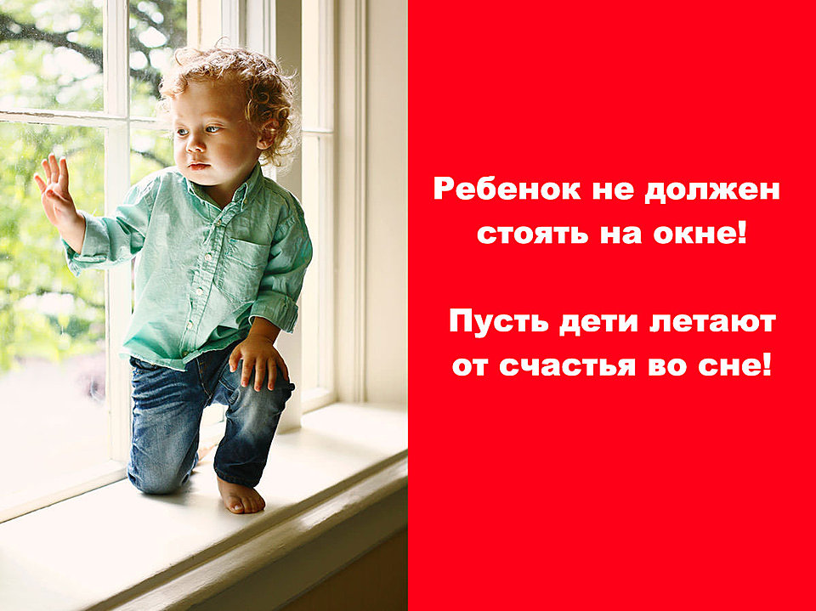  БЕРЕГИТЕ СВОИХ ДЕТЕЙ  отдел по обеспечению КДНиЗП Администрации  г.Краснодон, ул. Садовая, 6  6-05-59

